Тема практического занятия: Работа с функциями.

Задача 1. Разобрать следующий способ построения графика:
clear;
x=0:0.1:10;
for j=1:1:length(x)
y(j)=sin(x(j));
end;
plot(x,y)

Задача 2. Построить графики функции
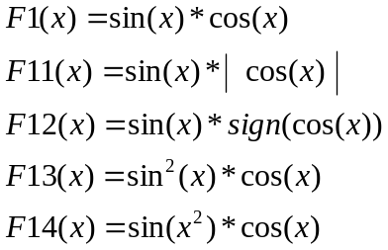
на интервале х от 0 до 10 с шагом счета 0.1.

Задача 3. Построить графики функции
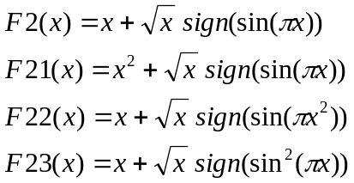
на интервале х от 0 до 8 с шагом счета 0.01.
Повышенной сложности. Объединить программы этих функций в одну.

Задача 4. Построить графики функции
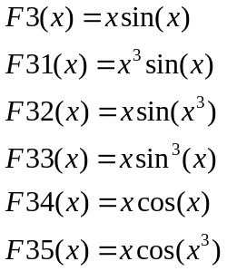
на интервале х от -5 до 5 с шагом счета 0.01.

Задача 5. Построить графики функции
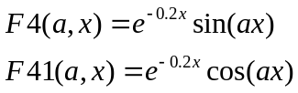
на интервале по х от -2 до 15 с шагом счета 0. 1 при значениях параметра а=1,2,4.

Задача 6. Какой график будет выведен на экран при выполнении следующей программы?

clear;
x=-1:0.1:5;
for j=1:1:length(x)
y(j)=F5(2,x(j));
end;
plot(x,y)
function [ y ] = F5(а,x )
y=0;
if (x>=0)&&(x<=1)y=а;end;
end

Задача 7.
Создать следующие m-функции:
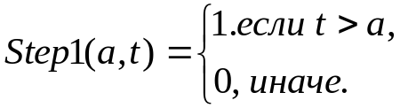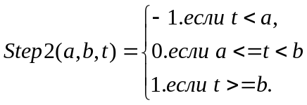
Построить графики этих функций на промежутке t от 0 до 5 с шагом счета 0.01 при значении a=2, b=3.

Задача 8.
Построить график функции
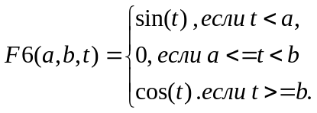 на интервале t от -5 до 5 при значении a=0, b=/2.

Задача 9. Построить m-функции и нарисовать графики для следующих функций:
9.1.  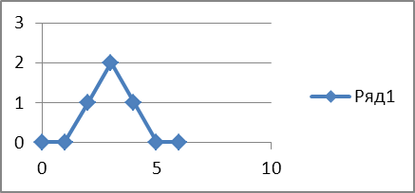 | 9.2.  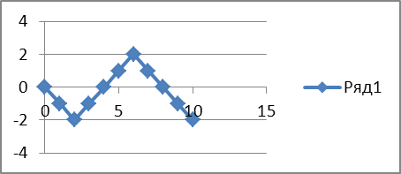
9.3.  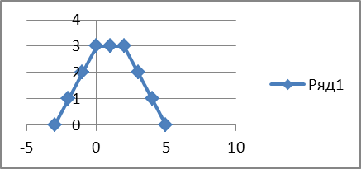 | 9.4.  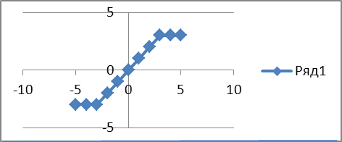

Задача 10.Определить следующую функцию:
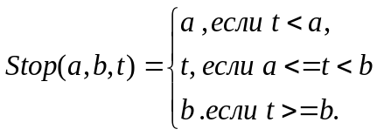
Построить график этой функции на интервале t от -5 до 5 при a=-2, b=2.

Задача 11. Построить графики функций
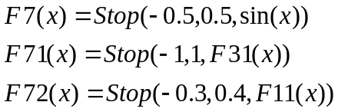
на интервале х от -3 до 3 с шагом 0.05.

